Öffnungszeiten
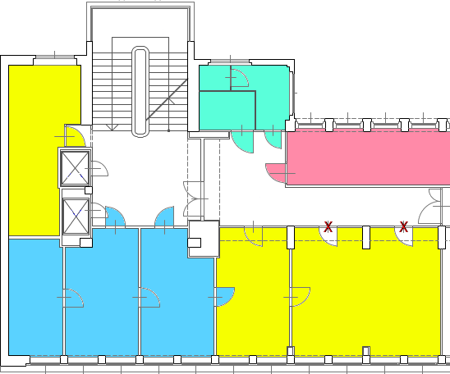 | Da es immer wieder zu Unklarheiten gekommen ist, wann welche Räumlichkeiten offen sind oder sein sollten, wurde es in einer der letzten Fachschaftssitzungen Thematisiert.  Outcome  Als entgegenkommen den Freihaus-Securities gegenüber, dass sie nicht mehrmals kommen müssen, übernehmen wir die ZID-Raum Öffnungszeiten für die Lernräume.  Im Gegenzug sollte es aber auch kein Problem sein, im Freihaus anzurufen, wenn die Räumlichkeiten noch nicht offen sind, weil z.B. der Aufsperr/Kontrollgang noch nicht erfolgt ist.  Freihaus Security: +43 1 58801 40004  Es kann jedoch dauern, bis wer kommt, falls sie z.B. gerade auf Kontrollgang sind.  “Tolle” Personalsituation @ TU :(

Details
ROSA: ZID-Raum
- An Vorlesungstagen sollte er zwischen 06:30 und 20:00 offen sein.
- In Vorlesungsfreier Zeit, geschlossen.
- https://www.zid.tuwien.ac.at/student/internet_raeume/tr/

GELB: Lernräume + Küche
- Selbe Öfnungszeiten, wie der ZID-Raum.
- Falls wer mit Schlüssel da ist, auch außerhalb dieser Zeiten. (Mattermost → fsinf-public::~raume)
  - Auch DU kannst dir kurzfristig einen Lernraumschlüsseln ausleihen. (Sperrt die Gebäudetür)
  - Einfach ein Mail an intern@fsinf.at. Betreff: Lernraumschlüssel
  - 1 Tag später: Belehrung + Schlüssel abholen.

GRÜN: WCs
- Sollten offen sein, wenn etwas anderes offen ist. (AUCH das Behinderten/Frauen-WC!)

BLAU: Büros der Fachschaft
- Offen, wenn wer mit Schlüssel da ist, sonst geschlossen.
- Einziger “Fix-Termin”: Dienstags 18:30, FS-Plenum.

Bei besonderen Ereignissen, wie Festln, Demos (FSINF ist politisch!) kann dennoch alles absichtlich geschlossen sein – bei seeehr kurzfristiger Ankündigung.

